БАШ[ОРТОСТАН РЕСПУБЛИКА]Ы  СА[МА{ОШ РАЙОНЫ  муниципаль районЫНЫ@  }РН^к АУЫЛ СОВЕТЫ  АУЫЛ БИЛ^м^]Е СОВЕТЫ | 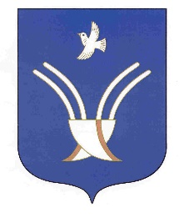 | Совет сельского поселения  Урнякский сельсовет  муниципального района Чекмагушевский район Республики Башкортостан

[ а р а р р е ш е н и е

О формировании постоянных комиссий
Совета сельского поселения Урнякский сельсовет муниципального района Чекмагушевский район Республики Башкортостан

В соответствии с частью 5 статьи 17 Устава сельского поселения Урнякский сельсовет муниципального района Чекмагушевский район Республики Башкортостан и статьями 12, 13 Регламента Совета сельского поселения Урнякский сельсовет муниципального района Чекмагушевский район Республики Башкортостан Совет сельского поселения Урнякский сельсовет муниципального района Чекмагушевский район решил:
сформировать следующие постоянные комиссии Совета сельского поселения Урнякский сельсовет муниципального района Чекмагушевский район Республики Башкортостан:
- Постоянная комиссия по бюджету, налогам, вопросам муниципальной собственности;
- Постоянная комиссия по развитию предпринимательства, земельным вопросам, благоустройству и экологии;
- Постоянная комиссия по социально- гуманитарным вопросам.

Глава
сельского поселения Урнякский сельсовет
муниципального района Чекмагушевский район
Республики Башкортостан Р.Д.Зайнетдинова

22 сентября 2023 года
№ 6

